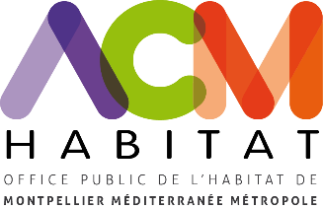
DOSSIER
DE DEMANDE
« GRAINES DE MOSSON »

PARTIE 3

AIDES PERÇUES

Nom complet de l’organisme :

INFORMATIONS RELATIVES AUX AIDES PERÇUES

L’organisme a reçu un montant total d’aides publiques sur les 3 derniers exercices (dont l’exercice en  cours) : | ☐ Inférieur ou égal à 500 000 euros ☐ Supérieur à 500 000 euros
La structure bénéficie-t-elle de contributions en nature de la part de collectivités locales ? | ☐OUI ☐NON
Si oui, indiquez la collectivité et la valeur estimative

 |  | Collectivité | Valeur | Description
Mis à disposition de locaux | ☐ OUI ☐ NON
Mise à disposition de personnels | ☐ OUI ☐ NON
Mise à disposition de matériels | ☐ OUI ☐ NON
Mise à disposition de services | ☐ OUI ☐ NON

RÉCAPITULATIF DES SUBVENTIONS
SUBVENTIONS | Montant voté en 2021 | Montant voté pour 2022 | Montant sollicité pour 2023
Etat (DRAC, autres préciser) : ………………..
…………………………………
…………………………………
…………………………………
Conseil Régional Occitanie Pyrénées Méditerranée
Conseil Départemental de l’Hérault
Métropole de Montpellier
Ville de Montpellier (préciser la thématique) ……………..
………………………………….
………………………………….
………………………………….
Fonds Européens
Autres collectivités territoriales (préciser) : ……………….
…………………………………
…………………………………
…………………………………
CAF (Préciser le dispositif) : ………………
………………………………...
…………………………………
Concours Privés (Préciser) : ……………….
…………………………………
…………………………………
…………………………………
Autres (Préciser) :
………………………………….
………………………………….
………………………………….
………………………………….
………………………………….
………………………………….

